**Logica de asssesments**

| **Equipo:** | Tracking Operation |
| --- | --- |
| **Analista de calidad:** | Santiago Alejandro Sepulveda Palacio |

**TEST CASE CPR 75 - Crear funcionalidad para seleccionar empleados al aplicar una evaluación #353**

**Feature: Cambio de estado del assessment by team a "In Progress"**

**Scenario: Abrir modal con empleados al hacer clic en "Start evaluation"**

**Given el assessment by team está en estado "Ready"**

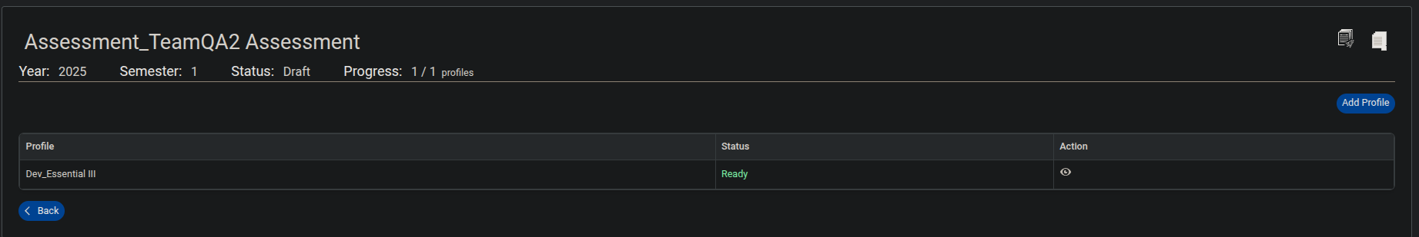

**When el usuario hace clic en "Start evaluation"**

**Then se debe abrir un modal con la lista de empleados activos operativos del equipo**

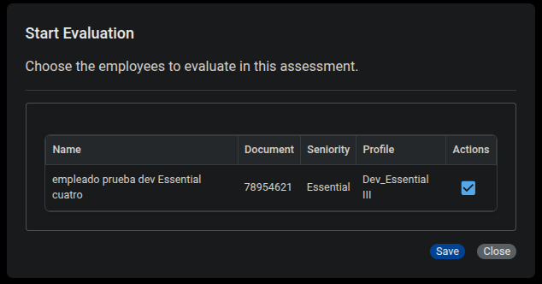

**Caso de prueba exitoso.**

**Scenario: Mostrar información correcta de los empleados**

**Given el modal está abierto**

**Then para cada empleado se debe mostrar: nombre, perfil y seniority**



**Caso de prueba exitoso.**

**Scenario: Empleados seleccionados por defecto**

**Given el modal está abierto**

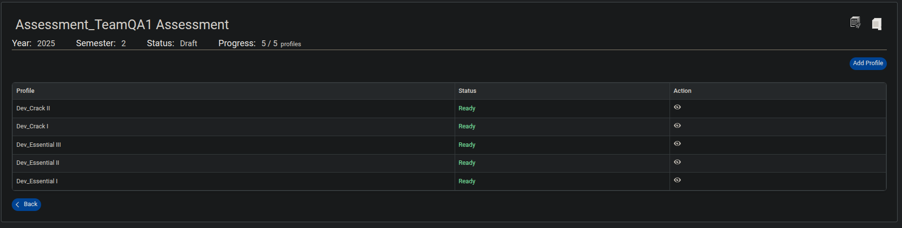

**Then todos los empleados deben estar seleccionados por defecto**

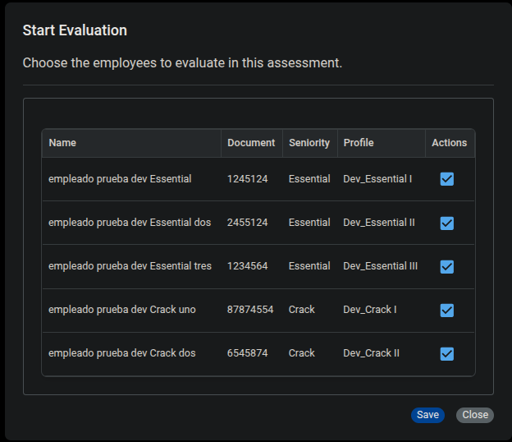

**Caso de prueba exitoso.**

**Scenario: Validar selección mínima antes de guardar**

**Given el usuario ha deseleccionado a todos los empleados**

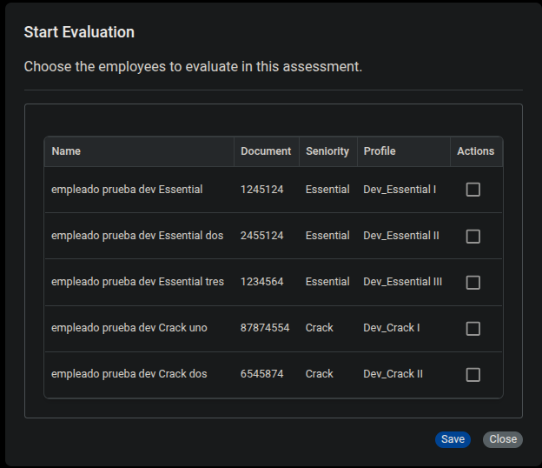

**Caso de prueba exitoso.**

**When hace clic en "Save"**

**Then se debe mostrar el mensaje: "Please select at least one employee to apply the evaluation."**

**And no se deben crear evaluation_results**

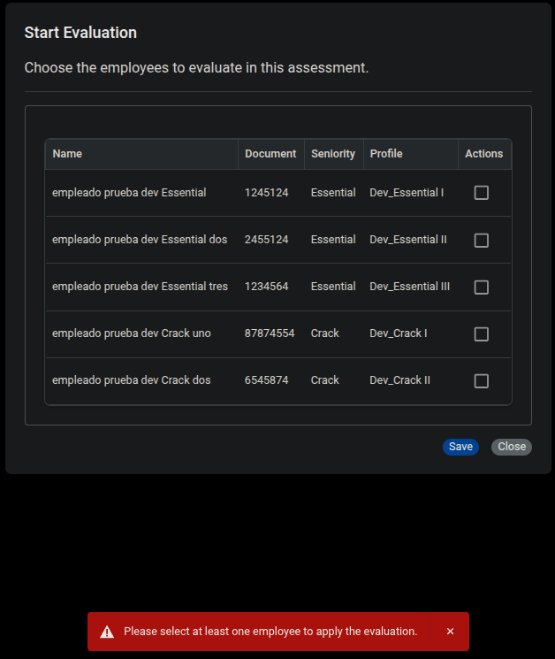

**Caso de prueba exitoso.**

**Scenario: Crear evaluation_results en estado "In progress"**

**Given al menos un empleado está seleccionado**

**When el usuario hace clic en "Save"**

**Then se deben crear evaluation_results en estado "In progress" para cada empleado seleccionado**

**And se debe mostrar el mensaje: "Evaluation successfully started for selected employees."**

**BUG Error al dar clic en "Start Evaluation" no aparece el mensaje de advertencia**[**#357**](https://github.com/quindcode/ope-teamtrack-backend/issues/357)

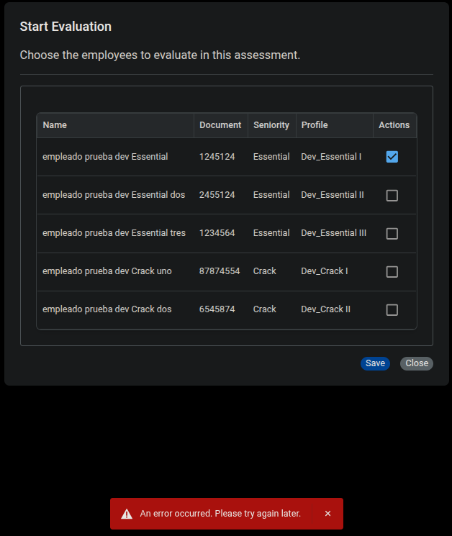

**Scenario: Cerrar el modal sin enviar evaluación**

**Given el modal está abierto**

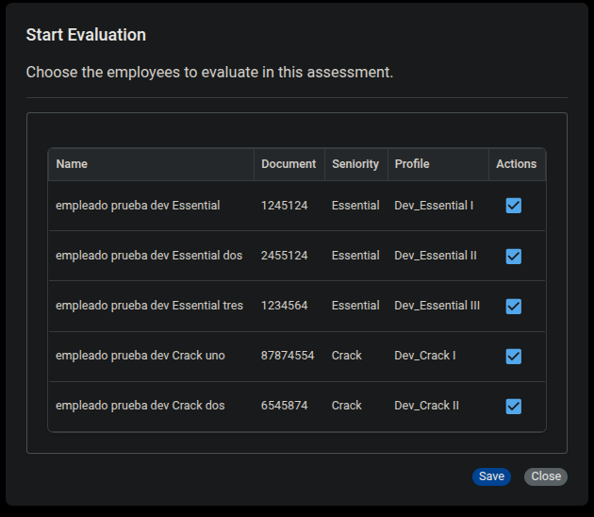

**When el usuario hace clic en "Close"**

**Then el modal debe cerrarse**

**And no se deben crear evaluation_results**

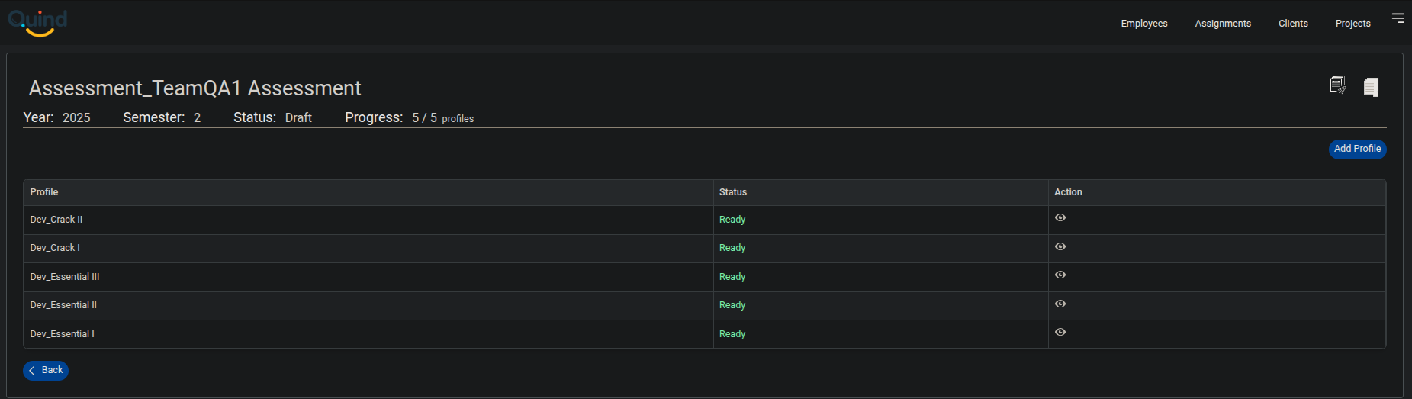

**Caso de prueba exitoso.**